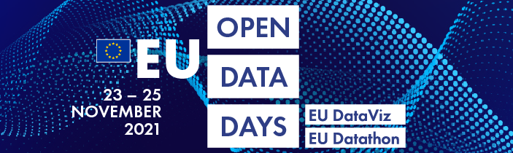
EU Open Data Days – varaa paikkasi

Kaikkien aikojen ensimmäinen EU Open Data Days -tapahtuma, josta päätettiin maaliskuussa 2021, lähenee kovaa vauhtia. Se järjestetään kokonaisuudessaan verkossa 23.–25. marraskuuta ja rekisteröityminen on nyt auennut. Varaa paikkasi ajoissa! Tapahtuma on ilmainen ja kaikille avoin.
EU Open Data Days -tapahtuman teemana on ”Shaping our digital future with open data”. Tavoitteena on nostaa esiin avoimen datan ja sen visualisoinnin ja uudelleenkäytön hyötyjä EU:n julkiselle sektorille, kansalaisille ja yrityksille. Tapahtuman monipuolinen ohjelma on suunniteltu hyödyttämään laajaa kohderyhmää, muun muassa alan asiantuntijoita, avoimen datan puolestapuhujia ja suurta yleisöä.

Sukella avoimen datan maailmaan
EU Open Data Days -tapahtuman puitteissa järjestetään 23.–24. marraskuuta EU DataViz -konferenssi avoimesta datasta ja sen visualisoinnista julkishallinnoissa sekä 25. marraskuuta EU Datathon, EU:n vuotuinen avoimen datan kilpailu. Valmisteluissa on edistytty hyvin. Tapahtuman molempien osien esityksiä koskevat ehdotuspyynnöt päättyivät 21. toukokuuta. Niihin saatiin 247 ehdotusta 47 maasta. Näistä parhaat on otettu mukaan EU DataViz -konferenssin ohjelmaan. Lisäksi ehdotuksista valittiin EU Datathon -kilpailuun yhdeksän ehdotusta, joiden taustaryhmät esittelevät avoimen datan sovelluksiaan finaalissa.

Rekisteröidy ja aloita verkostoituminen
EU Open Data Days tarjoaa foorumin avoimeen dataan ja sen visualisointiin liittyvien ideoiden, kokemusten ja parhaiden käytäntöjen vaihtoon, mutta sillä pyritään myös rakentamaan yhteyksiä julkishallinnon, tiedeyhteisön, julkisen sektorin ja kansalaisyhteiskunnan välille. Kaikki nämä tahot ovat tapahtumassa edustettuina. Rekisteröityneillä osallistujilla on käytössään myös tänä syksynä avattava verkostoitumisalusta, jonka tarkoituksena on innostaa luovaan ajatustenvaihtoon ennen tapahtumaa ja sen jälkeen. Rekisteröidy mukaan ja liity EU:n avoimen datan yhteisöön.

Lisätietoa
EU Open Data Days -tapahtuman järjestää Euroopan unionin julkaisutoimisto Euroopan komission ISA²-ohjelman tuella. Lisätietoa on EU Open Data Days -sivustolla. Päivityksiä voi seurata myös Twitterissä (@EU_opendata) aihetunnisteella #EUopendatadays.

